月 日（ ） 二年（ ）組（ ）番 氏名（ ）
P36辞書に描かれたもの 澤西祐典

主主 題 「描かれたあの（Ａ：辞 書 ）」には、（Ｂ：探 究 ）の営み
（何かを求め究めようとすること）への崇高さ、まぶしさが描かれている。

めあて

お 題

準備① 誰について書く？ 準備② ○○に入る言葉は？ 準備③ 普段その人はどんな人？
ｐ332「人物を表す言葉」参考に！

準備④ あなたがハッとさせられた瞬間、
その時の状況、その人の様子を
よく思い出してメモ書きしよう！
（言葉、行動、表情はどうだった？）

ふり返り あなたの今日の達成度は？ ※評価表を参考に！
月 日（ ） 二年（ ）組（ ）番 氏名（ ）
P36辞書に描かれたもの 澤西祐典

めあて
 |  |  |  | 名前
 |  |  |  | 良さ・おもしろさ
 |  | 評価表①交流【主】 |  | アドバイス
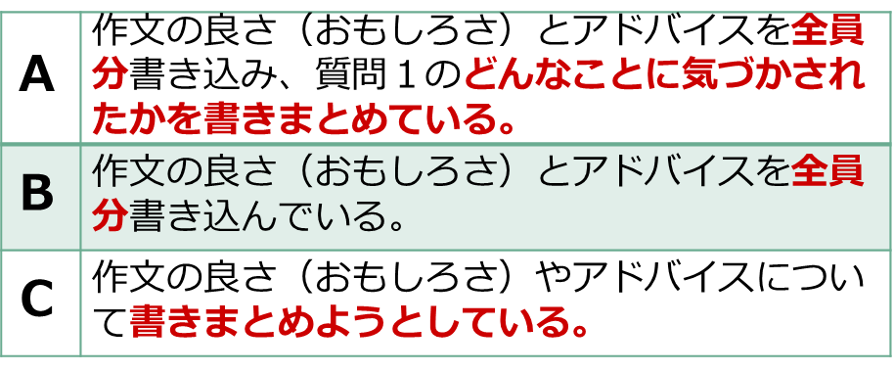
評価表②読み深め【思・判・表】
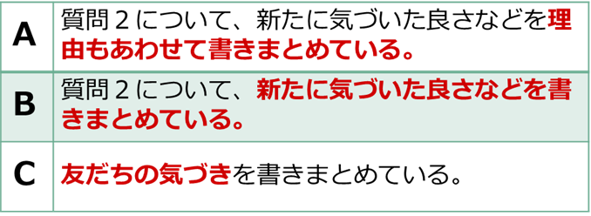

まとめ ①交流の感想を書こう。（誰の、どんな表現に、どんなことを気づかされた？）

②作文して気づいた『辞書に描かれたもの』の良さやおもしろさ、すごさを書こう。

月 日（ ） P30 字のない葉書 向田邦子 ペア（ ・ ）
☆父の人物像センテンスカード分類に挑戦！

・筆まめな人 ・保険会社の支店長 ・一点一画もおろそかにしない大ぶりの筆 ・「向田邦子殿」
・「おい邦子！」と呼び捨て ・「ばか野郎！」の罵声や拳骨 ・折り目正しい時候の挨拶
・貴女（あなた） ・訓戒も添え ・ふんどし一つで家じゅうを歩き回り ・大酒を飲み、
・かんしゃくを起こして母や子供たちに手を上げる ・威厳と愛情にあふれた非の打ちどころのない父親
・暴君 ・照れ性 ・他人行儀 ・六十四歳で亡くなった ・優しい父の姿

・一点一画もおろそかにしない大ぶりの筆

・「おい邦子！」と呼び捨て

・筆まめな人

月 日（ ） P30 字のない葉書 向田邦子 ペア（ ・ ）
☆父の人物像センテンスカード分類に挑戦！
その他

・筆まめな人 ・保険会社の支店長 ・一点一画もおろそかにしない大ぶりの筆 ・「向田邦子殿」
・「おい邦子！」と呼び捨て ・「ばか野郎！」の罵声や拳骨 ・折り目正しい時候の挨拶
・貴女（あなた） ・訓戒も添え ・ふんどし一つで家じゅうを歩き回り ・大酒を飲み、
・かんしゃくを起こして母や子供たちに手を上げる ・威厳と愛情にあふれた非の打ちどころのない父親
・暴君 ・照れ性 ・他人行儀 ・六十四歳で亡くなった ・優しい父の姿
日 常
手 紙

・一点一画もおろそかにしない大ぶりの筆

・「向田邦子殿」

・折り目正しい時候の挨拶

・貴女（あなた）

・訓戒も添え

・威厳と愛情にあふれた
非の打ちどころのない父親

・他人行儀

・優しい父の姿

・「おい邦子！」と呼び捨て

・「ばか野郎！」の罵声や
拳骨

・ふんどし一つで
家じゅうを歩き回り、

・大酒を飲み、

・かんしゃくを起こして
母や子供たちに手を上げる

・暴君

・筆まめな人

・保険会社の支店長

・照れ性

・六十四歳で亡くなった

月 日（ ） 二年（ ）組（ ）番 氏名（ ）
P30 字のない葉書 向田邦子

主主 題 （Ａ： 声）を立てて泣くほど自分たちのことを、父は深く（Ｂ：愛 して）くれていた。その姿は忘れられない思い出として何年たっても今日の自分の心に刻まれている。

めあて

お 題 あの時のこと～何年たっても忘れられない、今日の私に刻まれている～
準備① 「あの時」を一文で書こう。（誰が何をした時？）

準備② 「あの時」はいつ？（あなたが何歳、何年生の時？） 準備③ 普段その人はどんな人？
ｐ332「人物を表す言葉」参考に！

準備④ 何年たっても忘れられないのはなぜだろう。

ふり返り あなたの今日の達成度は？ ※評価表を参考に！
月 日（ ） 二年（ ）組（ ）番 氏名（ ）
P30 字のない葉書 向田邦子

めあて
 |  |  |  | 名前
 |  |  |  | 良さ・おもしろさ
 |  | 評価表①交流【主】 |  | アドバイス
評価表②読み深め【思・判・表】

まとめ ①交流の感想を書こう。（誰の、どんな表現に、どんなことを気づかされた？）

②作文して気づいた『字のない葉書』の良さやおもしろさ、すごさを書こう。

月 日（ ） 二年（ ）組（ ）番 氏名（ ）
P30 字のない葉書 向田邦子

めあて
愛を読もう～人を感じる心が豊かになる！～
 |  |  |  | 名前
父の感情を詳しく書いてていいと思った | そわそわという表現を使って気持ちを表現しているのがすごいと思った。 | テンポが良かった。  モヤモヤする終わり方もよかった。 | 目玉が飛びでるとか、狂人の如くなどの表現がよかった。 | 良さ・おもしろさ
同じ表現を二回使っていたので、他の表現を使った方がいいと思う。 | 話をつなげすぎている。もっと区切った方がいい。 | 特になし  評価表①交流【主】 | 忘れない理由の意味がわからなかった。もっと自分の気持ちを考えて書いた方がいいと思う。 | アドバイス
評価表②読み深め【思・判・表】

まとめ ①交流の感想を書こう。（誰の、どんな表現に、どんなことを気づかされた？）

自分の文章に理由がちゃんと書かれてないのがわかりました。次から気をつけます。

②作文して気づいた『字のない葉書』の良さやおもしろさ、すごさを書こう。

嬉しいとか悲しいとか直接的な表現があまりないのに、相手の感情がわかるのがすごいと思った。

